js高级 day01
- 什么是对象？
对象在js中有狭义对象和广义的对象
所谓的狭义对象就是{} 这种字面量的形式定义的对象，它是是数以一组属性元素的集合。
var obj={
name:"xiaoming",
age:12,
sex:"nan"
}
上面这个对象，表示的是一个人，它里面有三个属性，除了这三个属性就没有任何的东西了，那么我们来想一想，所谓的对象到底是什么？
比如我们现在不用对象，用一个数组存储一组值
var o=[“xiaoming”,12]
var obj={name:”xiaoming”,age:12}
综上所述：对象就是一组值和语义的封装。

广义对象也是一个对象，里面有属性又有方法
<div id=”box”></div>
dom元素也是一个对象，可以给这个dom元素添加属性。

比如下面是一个数组也是一个对象
var arr=[“xiaoming”,22];

比如函数也是一个对象
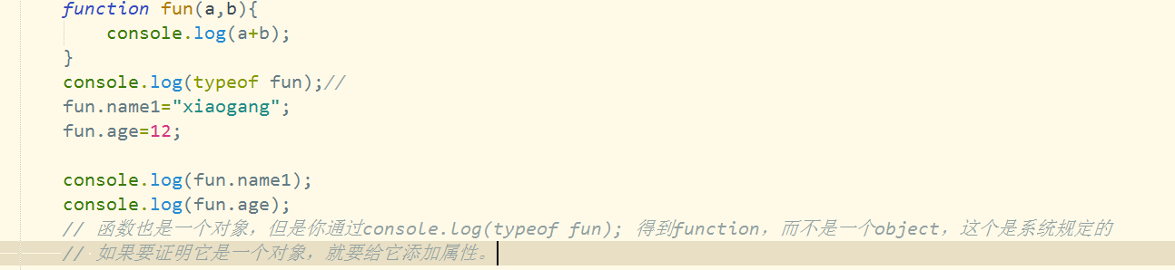

正则表达式也是一个对象。

也就是说，系统内置的所有的引用类型，都是对象，因为他们都能够添加自定义的属性，并且能够访问这些属性
Array function { } object math date number string boolean

什么不是对象呢？就是系统的基本类型值（原始数据类型）
比如 var a=100;
总结一下：什么我们称为对象？
都能够添加自定义的属性，并且能够访问这些属性

- 对象和json的区别？
json就是js对象的表示法，是js对象的严格子集
var obj={
name:”xiaoming”,
age:12
}
json对象
{
“name”:”xiaoming”,
“age”:12
}
为什么规定json的对象key必须要“”呢？
json是一种数据交换格式，它是负责html和php等后台语言的信息的交互格式。php可以从数据库得到数据，组件成json数据，前端通过ajsx得到之后，解析json渲染页面
所有的语言要求json key必须加“”，不然会报错，json天生就是为通讯而生的。

json对象不能赋值。
json提供了很多的方法 JSON.parse() //把字符串转换成json的对象
JSON.stringify() //把json对象的格式转换成json的字符串

js的对象的key值可以加“”也可以不加“”，就下面这种情况下key值必须加“”；

提问环节？
json提供了很多的方法 JSON.parse() //把字符串转换成json的对象
JSON.stringify() //把json对象的格式转换成json的字符串
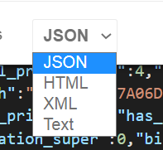

- 对象定义方法
这个是一个难点，就是要考虑到this的指向问题（上下文）
我们要研究函数的上下文，所谓的上下文就是指函数里面的this指向谁。
规律一:谁调用的this就指向谁
规律二:函数如果（）调用，函数的上下文就是window对象
所有的全局的变量都是window的属性，而函数内部的局部的变量不是window的属性，不是任何东西的属性，它就是一个变量而已
函数fun()的上下文是什么？不要看它如何定义，而是要看他被谁调用。如果fun()直接调用，此时上下文就是window

规律三:函数如果作为一个对象的方法，对象打点调用，函数的上下文就是这个对象。
规律四:函数如果是事件处理函数，函数的上下文就是触发这个事件的对象
规律五:定时器里面的函数，上下文就是window的对象
规律六：数组的元素是一个函数，函数被数组索引调用，this就是指向这个数组。

谁调用的就指向谁，只施用于es5 （普通函数）

关于arguments？
arguments是一个类数组（只有length的属性），专门来接收参数

